Auf leisen Sohlen Höhe sparen

VARIOTEC GmbH & Co. KG
Weißmarterstr. 3-5
D-92318 Neumarkt i.d.OPf.

Telefon ++49 (0) 9181 / 69 46-0
Telefax ++49 (0) 9181 / 69 46-50
E-Mail: info@variotec.de
Internet: www.variotec.de

Ansprechpartnerin Presse

Mara Bellan
Telefon ++49 (0) 9181 / 69 46-16
Telefax ++49 (0) 9181 / 69 46-50
E-Mail: mara.bellan@variotec.de

Texte und Bilder im Internet unter www.variotec.de -> Presse
VARIOTEC zeigt auf der Fachmesse BAU 2017 neue, schlanke Fußbodensysteme für Innen und Außen. Dabei mindert die integrierte Vakuumdämmung (VIP) nicht nur deutlich den Trittschall, sondern reduziert
gegenüber Standardfußböden auch die Aufbauhöhen um die Hälfte.

Neumarkt, den 16. Januar 2017. Dass Platz Geld kostet, wissen nicht nur Bauherren in Innenstädten. Ob die Suche nach einem schlanken Fußbodenaufbau bei geringen Raumhöhen, dem bodengleichen Dachterrassenaustritt über Wohnräumen oder einer dünnen Alternative für eine Kellerdämmung von oben: Bausituationen, bei denen Planer minimal aufbauende Fußböden suchen, gibt es viele. Der Neumarkter Passivhausspezialist VARIOTEC bietet seit kurzem schlanke Fußbodenvarianten für Innen und Außen mit geprüftem Schallschutz an. Dabei reduziert die Vakuumisolationspaneele (VIP) nicht nur die Gesamthöhe des Fußbodens um bis zu 7 cm gegenüber herkömmlichen Lösungen, sondern kann auch nahezu alle Aufbauten - vom Zementestrich über Kiesschüttung bis hin zu Betonplatten - stemmen. Das Prinzip: Den mit einer Hochbarrierefolie ummantelten und mit einem Stützkern versehenen Elementen entzieht der Hersteller die Luft und erzeugt so ein Vakuum, das so gut wie keine Wärme weiterleitet. Als Faustregel gilt dabei: „10 mm VIP entsprechen 50 mm einer herkömmlichen Dämmvariante“. Damit die bauaufsichtlich zugelassenen Elemente auch dem harten Baustellenalltag trotzen können, umhüllt der Produzent diese mit Schutzschichten. Für die Fußbodenelemente kommen dabei z. B. Glasfaserkunststoffplatten, Gummigranulatplatten oder XPS-Platten zum Einsatz, je nach geplantem Bodenaufbau.

Effizient verlegt
In einem Detailkatalog hat VARIOTEC zahlreiche Fußbodenaufbauten zusammengefasst. Das Spektrum reicht dabei von der Holzweichfaserauflage mit Parkettboden über Zementestrich mit Fliesen bis hin zu Trockenestrichelementen mit Holzbelag. Dabei verdeutlicht eine Entwicklung ganz besonders das Potenzial der wegweisenden Technik. Wo Standardfußböden sich durch Wärme- und Trittschalldämmung, Fußbodenheizung und Zementestrich inkl. Belag im Schnitt auf 140 mm Gesamthöhe auftürmen, bringt es das neue Paneel „VARIOTEC-NORIT-Trocken-/Fußbodenheizung VIP“ auf nur 63 mm. VARIOTEC-Geschäftsführer Erich Bauer-Ebenhöch erläutert: „Das mit der Lindner Gipsfaser- und Trockenbauprodukte GmbH entwickelte Sandwichelement vereint effiziente Wärmedämmung (U-Wert 0,31 W/(m²K)), mit einer Fußbodenheizung oder -kühlung und einem belagsfertigen Trockenestrich. Durch dessen Einsatz ergibt sich eine enorme Zeit- und Kostenersparnis. Das Element hält Punkt- und Flächenlasten bis Kategorie C3 nach DIN 1055-3 stand. Damit sind z.B. Fußböden für Versammlungsräume mit Flächenlasten von 5 kN/m² kein Problem.“

VARIOTEC GmbH & Co. KG
Weißmarterstr. 3-5
D-92318 Neumarkt i.d.OPf.

Telefon ++49 (0) 9181 / 69 46-0
Telefax ++49 (0) 9181 / 69 46-50
E-Mail: info@variotec.de
Internet: www.variotec.de

Ansprechpartnerin Presse

Mara Bellan
Telefon ++49 (0) 9181 / 69 46-16
Telefax ++49 (0) 9181 / 69 46-50
E-Mail: mara.bellan@variotec.de

Texte und Bilder im Internet unter www.variotec.de -> Presse

Trittschall deutlich reduziert
Um den Schallschutz exakt nachzuweisen, lies VARIOTEC seine Fußbodenaufbauten im Aachener Labor des Textiles & Flooring Institutes messen. Die bewertete Trittschallminderung ∆L_{w} bei einem 3 cm starken VIP mit Schutzhüllen aus GFK und Gummi für die Außenanwendung reichte dabei von 25 dB bei einer Holzkonstruktion mit Zusatzlagen bis hin zu 30 dB bei Kies und Betonplatten mit Bauabdichtung. Im Innenraum konnte das Labor zwischen 19 dB Trittschallminderung bei Nassestrichen und 27 dB bei Trockenestrich mit Vlies nachweisen.
Da sich die VIP-gedämmten Fußbodenelemente nachträglich nur über einen PUR-Streifen am Außenrand anpassen lassen, stellt VARIOTEC sie passend zur Raumgeometrie her – inklusive eines Verlegeplanes. Dabei sind neben quadratischen, rechteckigen, trapez- und L-förmigen Bauteilen auch Ausschnitte für Durchdringungen möglich. Damit der Verarbeiter weiß, worauf es ankommt, begleitet der Hersteller den Prozess vom Aufmaß bis zur fachgerechten Verlegung.

VARIOTEC auf der BAU 2017: Halle B4, Stand 101

3200 Zeichen

VARIOTEC GmbH & Co. KG
Weißmarterstr. 3-5
D-92318 Neumarkt i.d.OPf.

Telefon ++49 (0) 9181 / 69 46-0
Telefax ++49 (0) 9181 / 69 46-50
E-Mail: info@variotec.de
Internet: www.variotec.de

Ansprechpartnerin Presse

Mara Bellan
Telefon ++49 (0) 9181 / 69 46-16
Telefax ++49 (0) 9181 / 69 46-50
E-Mail: mara.bellan@variotec.de

Texte und Bilder im Internet unter www.variotec.de -> Presse
Das Unternehmen in Kürze
Die VARIOTEC GmbH & Co. KG mit Sitz im oberpfälzischen Neumarkt ist führender Hersteller und Systemgeber von Außen-, Spezial- und Funktionstüren, Passivhausfenstern und Wandsystemen sowie Sandwichelementen im Bereich des energieoptimierten Bauens. Das Unternehmen beschäftigt 90 Mitarbeiter und erwirtschaftete 2016 einen Umsatz von 14 Mio. Euro. Für die Entwicklung des QASA-Dämmsystems erhielt das Unternehmen 2007 den Innovationspreis „Produktinnovation Bauen im Bestand".

Bilder:
FP_1_17_VIP-Fussböden_Bild1.jpg
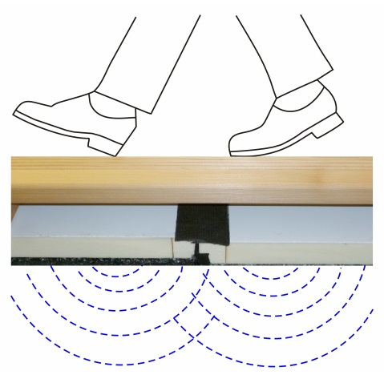
Obwohl nur dünn aufbauend, reduzieren die neuen VIP-Fußboden-elemente den Trittschall im Innenraum um bis zu 27 dB.

FP_1_17_VIP-Fussböden_Bild2.jpg
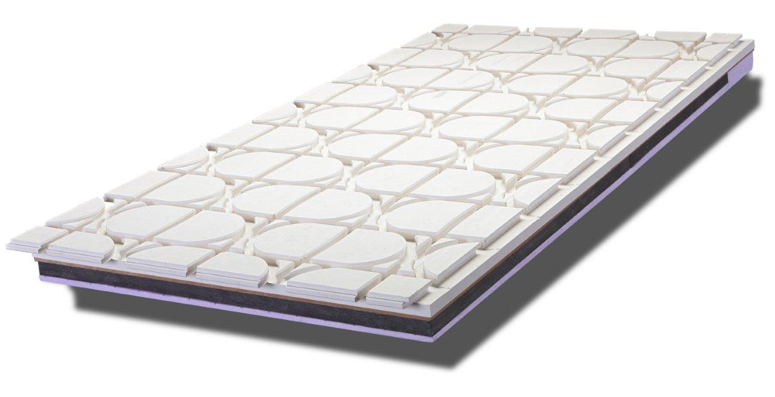
Das in Kooperation mit Lindner entwickelte Sandwichelement VARIOTEC-NORIT-Trocken-/ Fußbodenheizung VIP vereint Dämmung und Fußboden-heizung bei nur 63 mm Aufbauhöhe.
Bilder: VARIOTEC/NORIT

